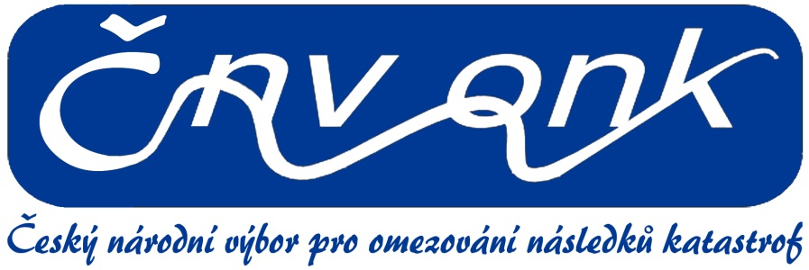

Zápis
ze 43. zasedání Českého národního výboru pro omezování následků katastrof
konaného online dne 2. prosince 2021

Zasedání Českého národního výboru pro omezování následků katastrof, dále jen Výboru, se konalo v režimu online s důvodu trvajících omezení spojených s koronavirovou pandemií. Toto zasedání, kterého se zúčastnilo 16 členů Výboru, moderovala online v prostředí MS Teams místopředsedkyně Výboru Jana Caletková.

Program jednání:
- Zahájení a přivítání účastníků (J. Caletková)

- Stručná zpráva o činnosti Výboru v období od posledního 42. zasedání. (I. Obrusník). Předseda Výboru krátce shrnul situaci od posledního zasedání Výboru v červnu 2021, které se také muselo konat online. Upozornil na to, že vzhledem k omezením v souvislosti s covidovou pandemií a také s nedávnými volbami i prozatímnímu vedení státu vládou v demisi zatím nebylo možné kontaktovat nové vlivné politiky a účelem zviditelnění činnosti Výboru. Dosavadní rreakce na covidovou pandemií u nás ukazuje, že na krizové situace tohoto druhu a rozsahu nebylo Česko (podobně i jiné státy) dostatečně připraveno. Bude proto nutné (ale po skončení pandemie) celou situaci vyhodnotit a navrhnout opatření pro zlepšení krizového řízení a připravenosti na budoucí situace podobného druhu. Závěrem krátce uvedl, že hospodaření Výboru v uplynulém období nezaznamenalo prakticky žádné změny vzhledem k omezení činností v dosavadním průběhu pandemie.

- Přednášku „Negativní dopady povodně v létě 2021 v Německu. Poučíme se z toho?, prezentoval online RNDr. Jan Daňhelka, PhD. z ČHMÚ.
Úvodem zmínil, že příčinou velmi silné povodně s velkými ztrátami na životech ze jména v údolí řeky Ahr byly jak velké asi 100 mm/m² srážky, tak i velká nasycenost půdy i hluboké údolí řeky Ahr. Autor pak zhodnotil jednotlivé složky německého výstražného systému (znalost rizika, monitoring a předpověď, šíření výstrah a schopnost na extrémní situaci reagovat). U všech komponent výstražného systému se projevily nedostatky i přesto, že německá meteorologická služba na přicházející povodeň varovala. Avšak překvapivé bylo např. selhání sirén, zrušení SMS z důvodu ochrany osobních dat apod. Významnou měrou se na vysokých ztrátách na životech podílela velmi nízká schopnost občanů a veřejné správy reagovat. S takovou situací se nikdo z nich dříve nesetkal, neboť průtok řeky Ahr byl několikanásobně větší než dosud představitelná „stoletá“ voda a následně neuměli dostatečně rychle na závažnost ohrožení lidských životů i na rychlý nástup povodně, komplikovaný i tím, že proběhla za tmy v nočních hodinách. K problémům negativně přispěla i média, určitá nedůvěra k dosavadnímu výstražnému systému, který je v Německu řízen na zemské nikoliv federální úrovni. Ukazuje se, že bude potřeba zlepšovat připravenost občanů i veřejné správy v Německu, ale i organizaci výstražného systému v širším slova smyslu. Celá situace povodňového extrému v Německu ukazuje i nutnost věnování mnohem větší pozornosti adaptačním opatřením na extrémy, které mohou souviset se změnami klimatu, avšak jsou dosud silně podceňovány ve srovnání se snahou snižovat emise skleníkových plynů.

- Diskuse k přednášce byla velmi bohatá, protože určité nedostatky v připravenosti i reakci při červencové povodni v Německu by se velmi pravděpodobně vyskytly i u nás. Proto je celkové zhodnocení povodňové situace v Německu pro nás tak důležité.

- Seznam účastníků online jednání (uvedeno bez titulů):

Zapsal: Ing. Ivan Obrusník, DrSc. 5. prosince 2021
předseda

